Collecte des déchets ménagers

Le service Environnement fournit 2 bacs (un pour les ordures ménagères et un autre pour le tri sélectif) à chaque foyer sur simple demande auprès du service comme les réparations et les modifications de litrage.
Tous les déchets non assimilés à des ordures ménagères ne seront pas ramassés.

Les ordures ménagères doivent être déposées en sacs fermés dans les bacs verts
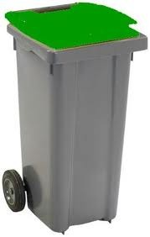Sont interdits
- Les déchets volumineux
- Les déchets toxiques (batteries, piles, pots de peinture etc.)
- Les feuilles, l'herbe et les branches

(PDF des collectes ménagères dans chaque commune)
Aimargues
Aubord
Beauvoisin
Le Cailar
Vauvert

Le tri sélectif

La collecte sélective doit être mis en vrac dans la poubelle bleue

Ne sont recyclables que les EMBALLAGES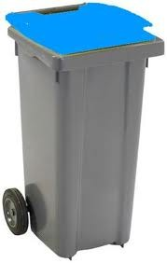
- Cartons, briques alimentaires
- Les cartons, les cartonnettes, les bouteilles et flacons en plastiques,
- Les aérosols
- Les boites de conserves, les canettes en aluminium
- Journaux, magazines
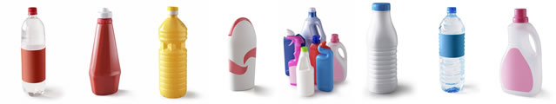
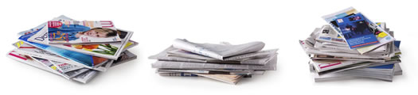
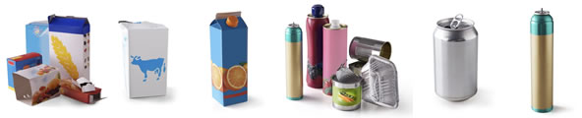
Attention aux faux amis :
Tous les plastiques ne sont pas à recycler ! Jouets, papiers gras, mais aussi les chiffons, vêtements, mouchoirs en papiers, gobelets et assiettes en plastiques sont interdits.
Dans le doute, utilisez le bac vert !
(PDF des collectes Tri sélectif dans chaque commune)

